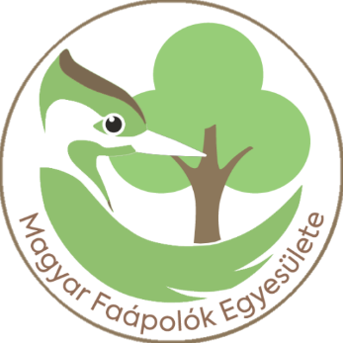

Faápolás Magyarországon és Közép-Európában
A Magyar Faápolók Egyesületének konferenciája
Monor – 2025. november 28.

08.00-08.30 Regisztráció
08.30-08.40 A konferencia megnyitása
08.40-10.10 Goran Huljenić (Horvátország): Faállomány-kezelés, favizsgálat és faápolás Horvátországban
10.10-10.30 Kávészünet
10.30-12.00 Goran Huljenić (Horvátország): Faállomány-kezelés, favizsgálat és faápolás Horvátországban (folytatás)

12.00-13.30 Ebéd

13.30-14.30 Dr. Csóka György (az ERTI Mátrafüredi Kísérleti Állomás igazgatója): Inváziós kórokozók fás szárú növényeken
14.30-15.30 Dr. Szabó Krisztina (egyetemi docens, MATE): Biológiai innováció a
fatelepítéseknél, klímafák
15.30-16.00 Kávészünet
16.00-17.00 Ondrej Kolařik (Csehország): Modern technológiák az egyedi favizsgálatok szolgálatában
17.00-17.10 A konferencia zárása

18.00-22.00 Esti networking

